PLECAK
-gazetka szkolna
Grudzień 2021

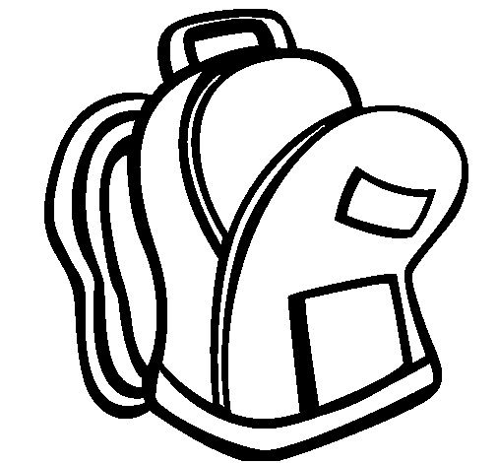
Mikołajki
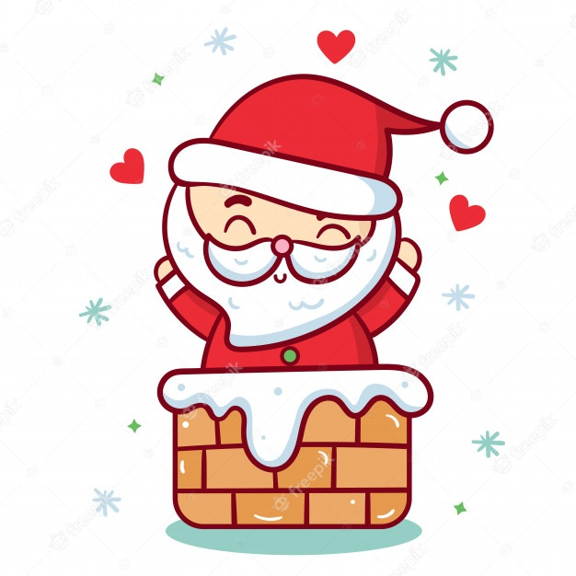
Data mikołajek jest stała. Nazwa święta wywodzi się od Biskupa Miry – Świętego Mikołaja i przypada na dzień 6 grudnia. Żył on w starożytności i zasłynął z wielkiej mądrości pobożności i dobroci, gdyż otrzymawszy po rodzicach wielki spadek, rozdał go ubogim. Od średniowiecza w wigilię tego dnia Święty Mikołaj, a właściwie osoba za niego przebrana przynosiła prezenty dzieciom. Obecnie w Polsce w mikołajki 6 grudnia podkłada się dzieciom prezenty pod poduszką, w bucie lub umieszcza się je w dużej skarpecie. Są też kraje na świecie, w których to święto obchodzi się w zupełnie inny sposób niż ten znany nam z dzieciństwa. We Włoszech prezentów pod choinką nie zostawia miły starszy pan, a złośliwa czarownica nazywana La Befana. Niegrzeczne dzieci boją się tego dnia, ponieważ Befana zamiast upragnionych upominków może zostawić im w skarpecie czosnek, cebulę albo popiół. W Hiszpanii mikołajki obchodzi się w noc z 5 na 6 stycznia. Prezenty najmłodszym przynoszą trzej królowie – Kacper, Melchior i Baltazar. Przed snem dzieci zostawiają na parapecie marchewki dla wielbłądów, którymi podróżują mędrcy.
A tak obchodzono MIKOŁAJKI w klasie 4:

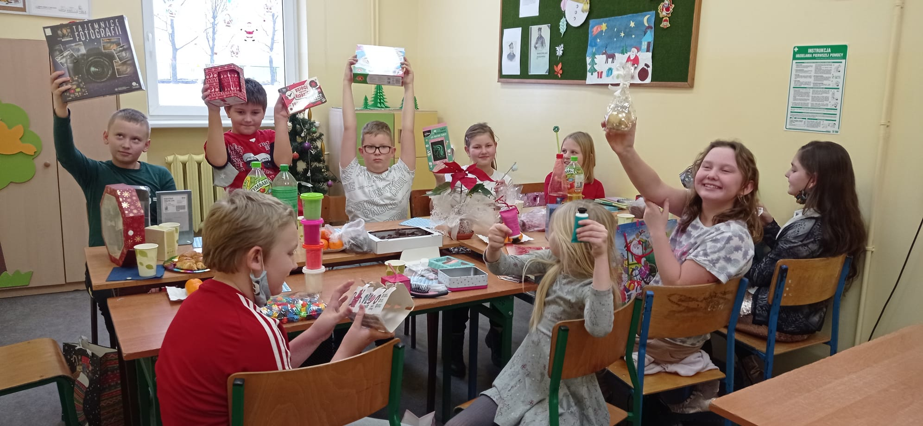
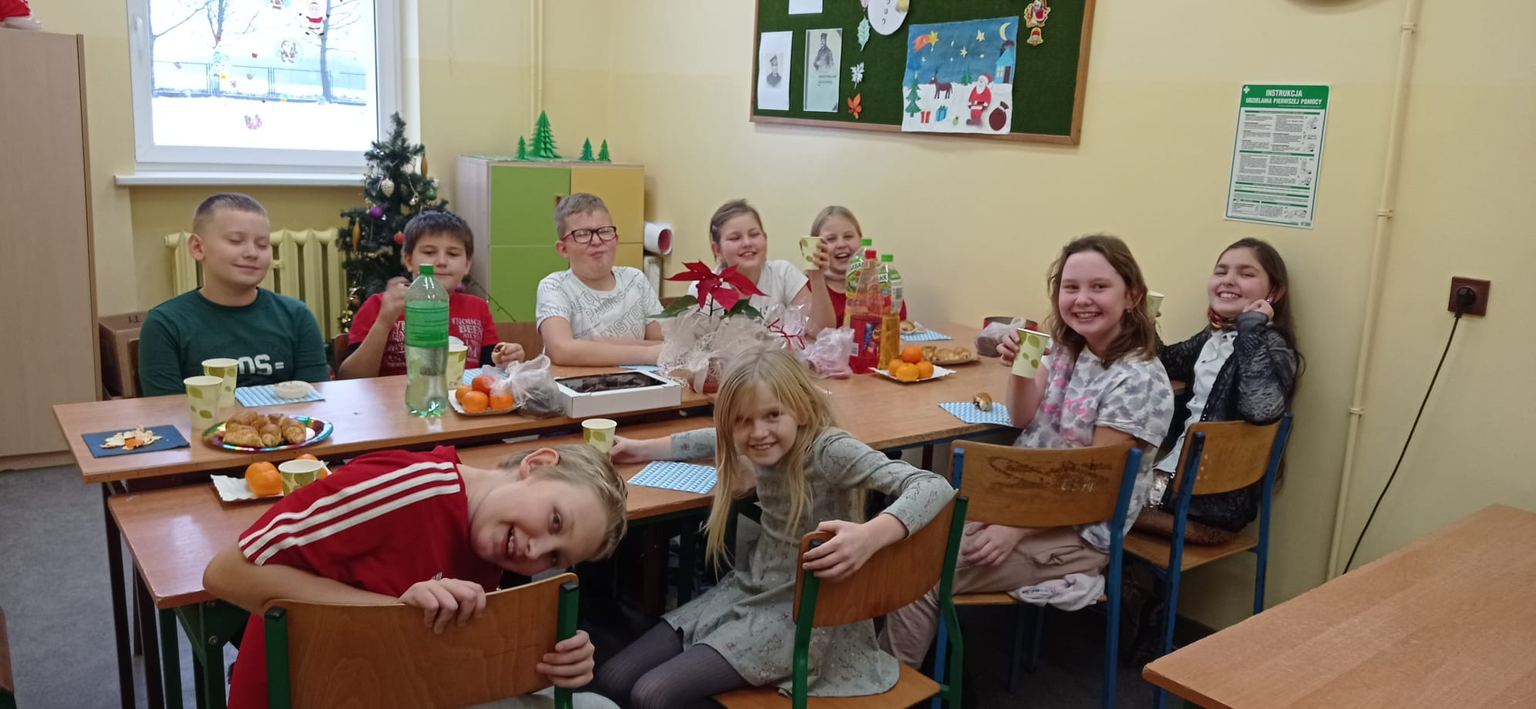

༶•┈┈┈┈┈┈୨♡୧┈┈┈┈┈•༶

Święta tuż, tuż…
Ubieranie choinki, oczekiwanie na pierwszą gwiazdkę, wzajemne przebaczanie win podczas dzielenia się opłatkiem, przygotowywanie 12 potraw wigilijnych czy pozostawienie wolnego miejsca przy stole – to tylko wybrane tradycje, które towarzyszą nam co roku podczas Świąt Bożego Narodzenia. Tradycje te, choć związane z jednym z najważniejszych dla chrześcijan wydarzeń, splotły się z prastarymi obrzędami słowiańskimi, a nawet rzymskimi.
Linia życia dla Olgi
Udało się zebrać potrzebną kwotę na leczenie chorej Olgi, która otrzyma terapię genową. Wszystkim bardzo serdecznie dziękujemy!
Pomysły na ciekawe ferie:
-wspólne gotowanie,
-ferie na ścianie wspinaczkowej,
-wyprawa na kulig,
-wspólne majsterkowanie,
-rodzinne malowanie,
-zimowe zwiedzanie okolic,
-dzień gier planszowych/komputerowych,
-czytanie książek
-oglądanie filmów
-spotkanie z przyjaciółmi.

PODCZAS FERII PAMIĘTAJCIE O BEZPIECZEŃSTWIE!

Zasady bezpieczeństwa

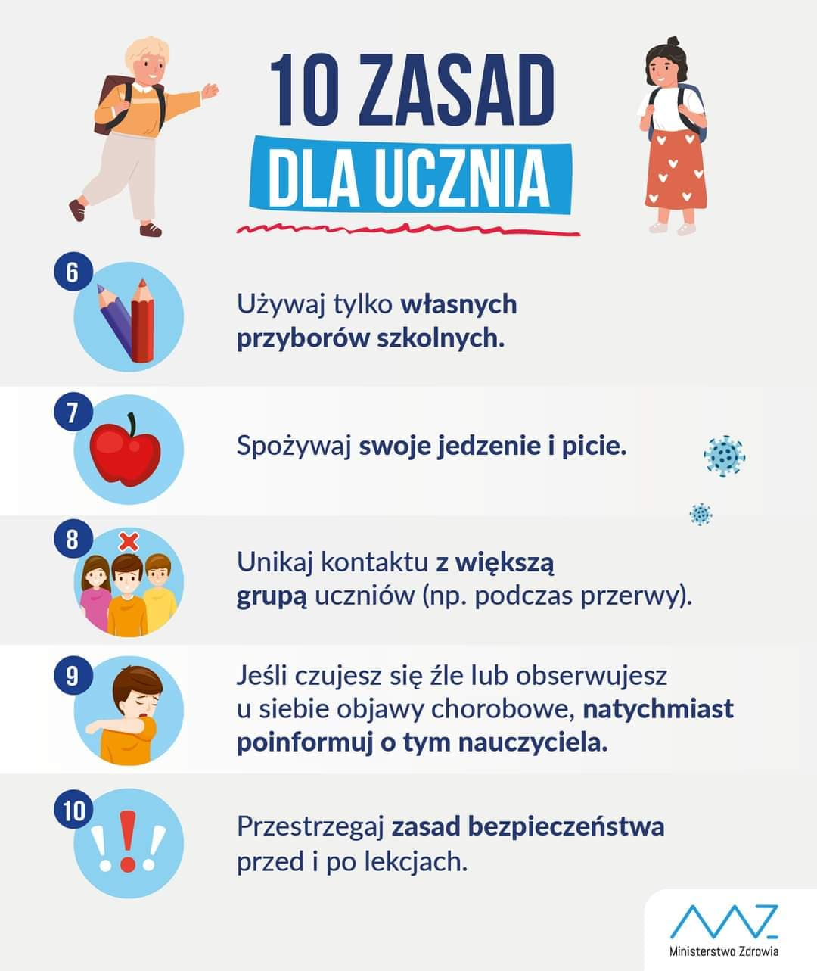Redakcja:
Julia Kubacka

